此方法适用于3.12OLED 汉字和ASCII码取模
- 打开此软件

- 选择字符模式，然后打开选项
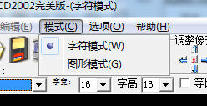

- 选项设置如下，
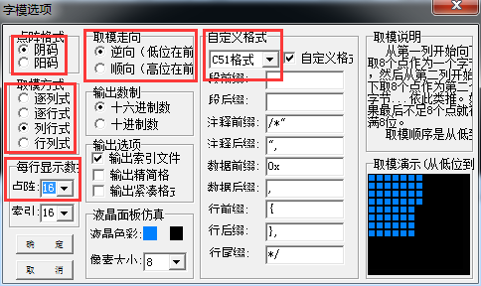
注意：点阵那一栏需要输入字符的字节数，字符的字节数为：字宽X字高/8
比如16x16的汉字所占字节为16x16/8=32,所以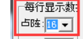这里就需要改成32

- 设置好后点击确定，然后在1处设置字宽和字高，在2处输入要显示的内容
需要注意一点 设置的字宽和字高都是16的话 对应的英文是8x16的
注意：ASCII码取模 请复制里面的内容
